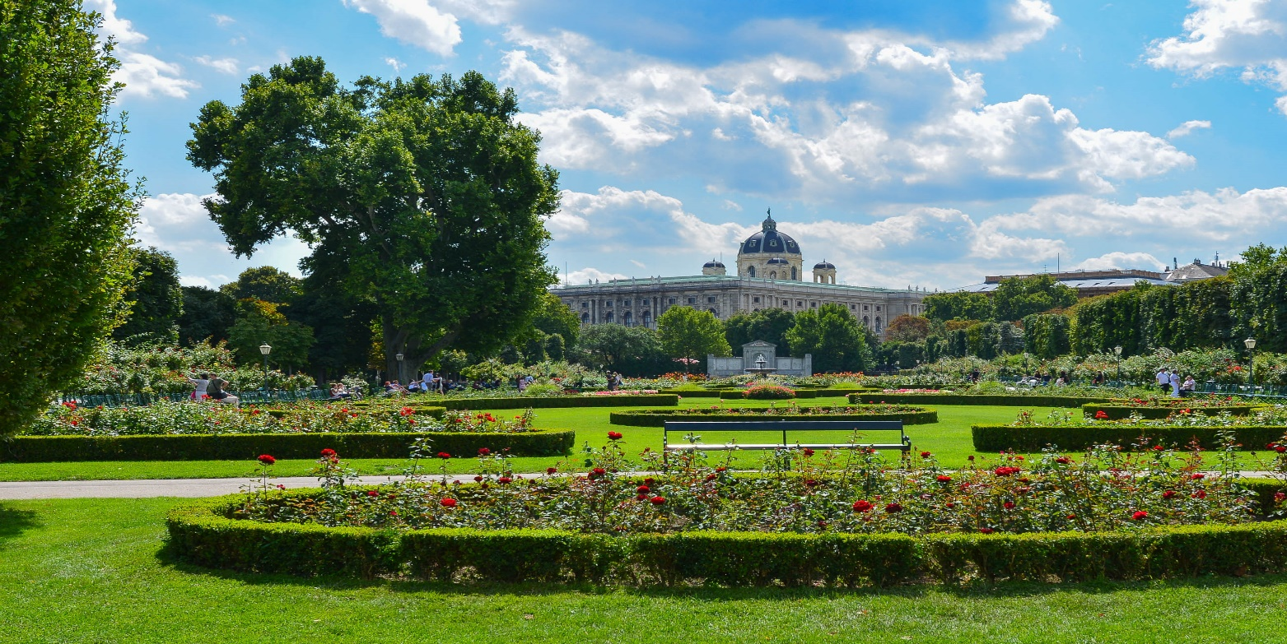
ΠΑΡΤΕ ΜΙΑ ΒΙΕΝΝΕΖΙΚΗ ΖΕΣΤΗ ΣΟΚΟΛΑΤΑ ΣΤΟ ΧΕΡΙ, ΕΝΑ ΣΤΡΟΥΝΤΕΛ ΚΑΙ ΠΕΡΙΗΓΗΘΕΙΤΕ ΣΤΑ ΚΑΛΥΤΕΡΑ ΠΑΡΚΑ ΤΗΣ ΕΥΡΩΠΗΣ!!!
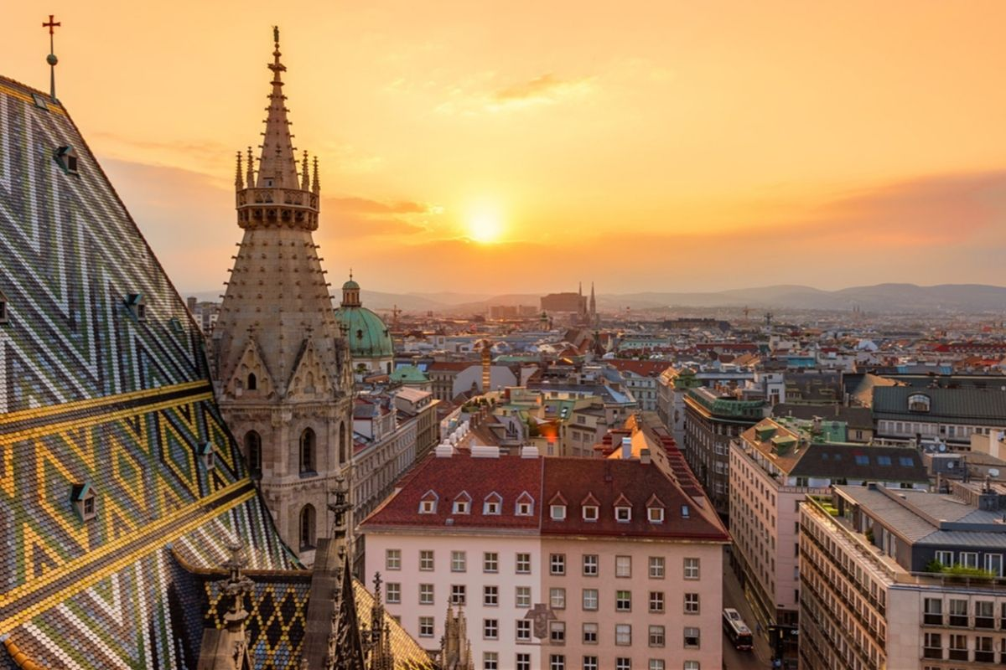

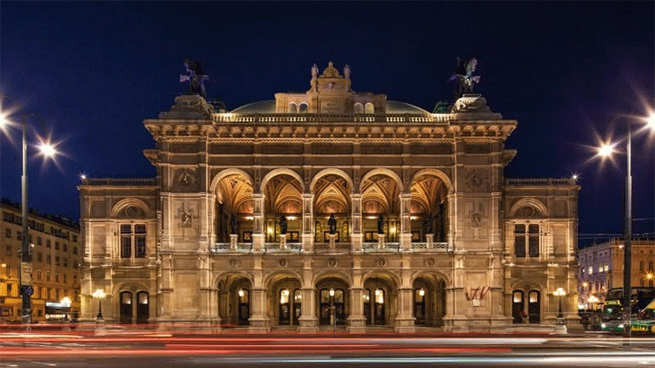

- Μπυραρίες
- Christmas market
- Όπερα
- Άγιος Στέφανος
- Πάρκα
- Κάστρα
- Ζεστή σοκολάτα

Κι αν ακόμα δεν είστε σίγουροι για τον προορισμό αξίζει να μάθετε ότι η πόλη φημίζεται για τα σνίτσελ και το street food!!

Η ΒΙΕΝΝΗ ΟΜΩΣ ΕΙΝΑΙ ΠΟΛΛΑ ΠΑΡΑΠΑΝΩ ΑΠΟ ΕΝΑΣ ΧΕΙΜΕΡΙΝΟΣ ΠΡΟΟΡΙΣΜΟΣ!!!!
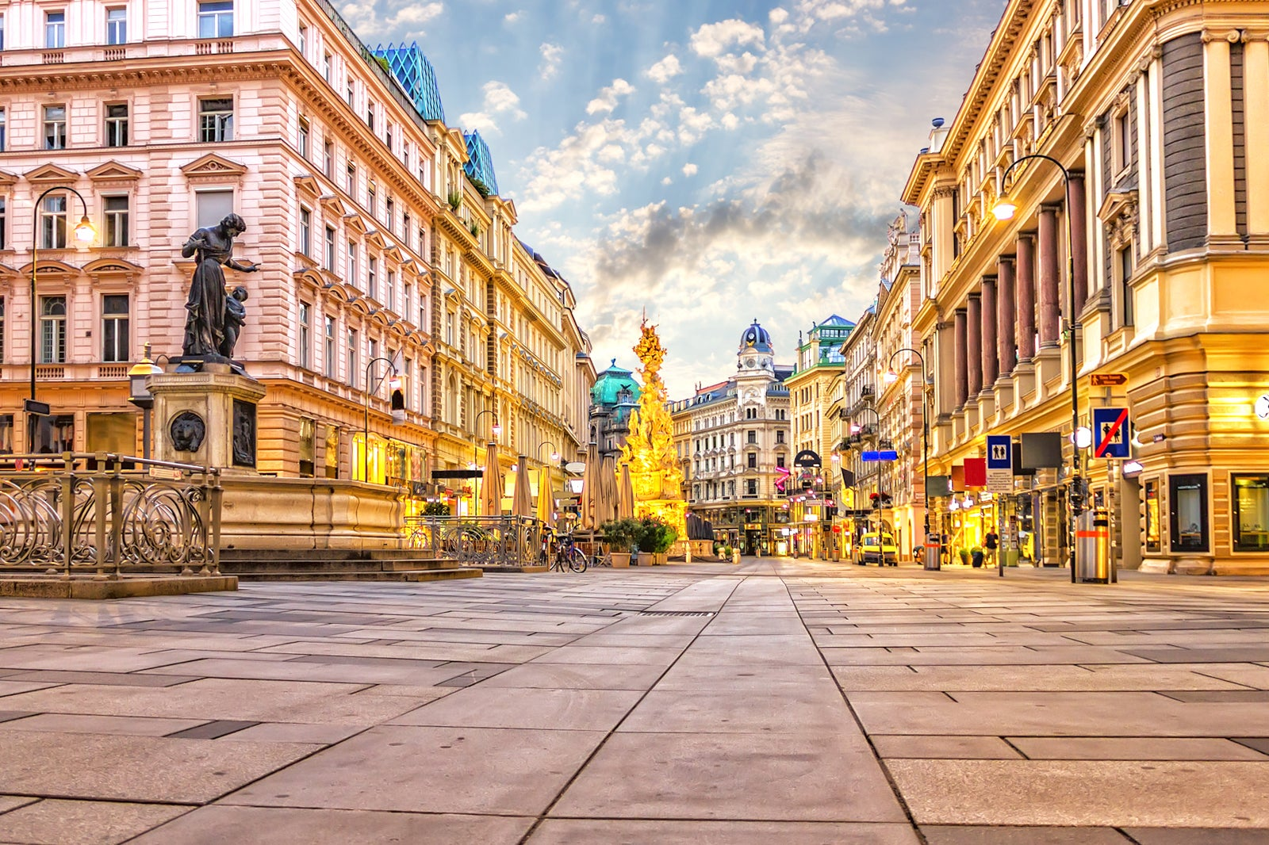
Βιέννη : Πρωτεύουσα της Αυστρίας , είναι μία πόλη στην καρδιά της σύγχρονης Ευρώπης. Η πόλη διατηρεί τον αυτοκρατορικό χαρακτήρα της και αυτό είναι εμφανές, τόσο στο ιστορικό κέντρο με τα νεοκλασικά κτίρια ,όσο και στους ναούς γοτθικού ρυθμού, με κύριο εκφραστή τον καθεδρικό ναό του Αγίου Στεφάνου , που δεσπόζει στην πλατεία Schwedenplatz. Επίσης κατά μήκος της δακτυλίου λεωφόρου Ring (δαχτυλίδι) θα συναντήσουμε τα σπουδαιότερα κτίρια , όπως η Όπερα, τα μουσεία Φυσικής Ιστορίας και Ιστορίας της Τέχνης, το νεογοτθικό Δημαρχείο, το Εθνικό Θέατρο κ.α. Περιδιαβαίνοντας την πόλη θα συναντήσει κανείς υπέροχα καφέ όπως το Central η το Landtmann που προσφέρουν εκτός από καφέ και υπέροχα γλυκά.
Η Βιέννη είναι γνωστή για την κουλτούρα της , ως πόλη της Μουσικής και των Τεχνών. Κατά την διάρκεια της διαμονής του, κάποιος μπορεί να επισκεφθεί κάποιο από τα μουσεία του ενδιαφέροντος του. Οι ταξιδιωτικοί μας σύμβουλοι είναι ανά πάσα στιγμή έτοιμοι να σας ενημερώσουν σχετικά. Επίσης στη Βιέννη μας δίνεται η ευκαιρία να παρακολουθήσουμε κονσέρτα κάθε λογής από μουσουργούς που έζησαν και δημιούργησαν το έργο του σε αυτή την εμπνευσμένη πόλη.
Η πόλη την σημερινή εποχή συνδυάζει το κλασικό με το μοντέρνο της πρόσωπο. Στον κεντρικό πεζόδρομο Kaertnerstrasse , θα συναντήσει κάποιος πολλούς οίκους μόδας, ενώ στην Mariahilferstrasse πολλά καταστήματα για μεσαία βαλάντια που έχουν να κάνουν περισσότερο με την ένδυση και την υπόδεση. Ο ταξιδιώτης μπορεί να χαρεί επίσης τα υπέροχα πάρκα και του υπέροχους πεζόδρομους για βόλτες και περιπάτους σε όλη την πόλη , με σημείο αιχμής την περιοχή του Δούναβη που έχει αξιοποιηθεί πολύ. Τέλος θα πρέπει να αναφέρουμε τα υπέροχα εστιατόρια , που δημιουργούν μεγάλη παράδοση , όπου κανείς μπορεί να γευθεί κουζίνες από όλο τον πλανήτη με πρώτη και καλύτερη την περιοχή της αγοράς Naschmarkt πολύ κοντά στο κέντρο της πόλης. Βέβαια πολύ περισσότερα θα δείτε και θα ανακαλύψετε κατά την διάρκεια της επίσκεψης σας , γιατί κάθε εποχή η πόλη έχει την μαγεία της και μας προσφέρει απλόχερα την φιλοξενία της.

1η ΗΜΕΡΑ: ΑΘΗΝΑ-ΒΙΕΝΝΗ-ΞΕΝΑΓΗΣΗ ΠΟΛΗΣ
Συγκέντρωση στο αεροδρόμιο και πτήση για την αρχοντική πρωτεύουσα της Αυστρίας, την Βιέννη. Μεταφορά στο κέντρο της πόλης και αναχώρηση για την ξενάγηση και το Ανάκτορο Σενμπρούν. Θα επισκεφθούμε τα θερινά ανάκτορα της Mαρίας Θηρεσίας, που θεωρείται ισάξιο των Βερσαλλιών. Θα δούμε το ανάκτορο Mπελβεντέρε και θα περιηγηθούμε την περίφημη λεωφόρο του Pινγκ, όπου θα θαυμάσουμε τα πιο σημαντικά αξιοθέατα της Βιέννης, όπως το Δημοτικό Πάρκο, την Όπερα, το τετράγωνο των Μουσείων, την πύλη του Φραγκίσκου Ιωσήφ, το Κοινοβούλιο, το Δημαρχείο, το παλιό Ανακτορικό Θέατρο, το Πανεπιστήμιο και την Εκκλησία του Tάμματος, τη Φωτίφ Kίρχε. Στη συνέχεια θα καταλήξουμε στον καθεδρικό ναό του Aγ. Στεφάνου και θα περιδιαβούμε στην ιστορική συνοικία της ελληνικής παροικίας. Απόγευμα ελεύθερο για να περπατήσετε στην Κέρντερστράσσε, να απολαύσετε ένα Βιεννέζικο καφέ στο Café Motzart ή μια ζεστή σοκολάτα στο γνωστό Sacher, ένα από τα πιο παλιά και διάσημα ζαχαροπλαστεία της πόλης. Μεταφορά στο ξενοδοχείο , παραλαβή δωματίων και τακτοποίηση . Το βράδυ ένας περίπατος στο ιστορικό κέντρο , θα μας μεταφέρει στην μαγεία που προσφέρει η ρομαντική αυτή πόλη. Μπορείτε να δειπνήσετε στα υπέροχα εστιατόρια του κέντρου και για τους λάτρεις του street food υπάρχουν πολλές επιλογές.

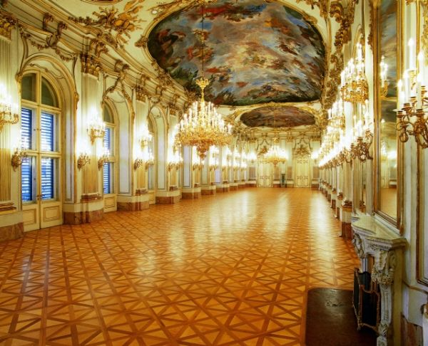

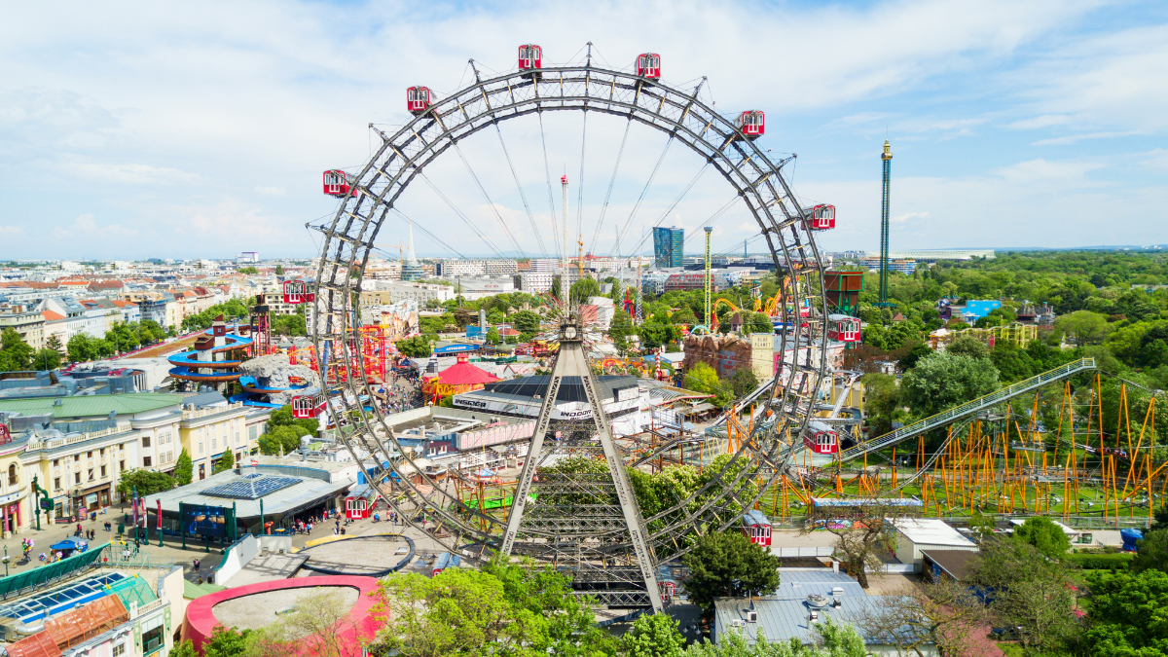

2η ΗΜΕΡΑ: ΒΙΕΝΝΗ-ΕΛΕΥΘΕΡΗ ΗΜΕΡΑ
Πρόγευμα και ελεύθερος χρόνος τον οποίο μπορείτε να αξιοποιήσετε , απολαμβάνοντας μία ζεστή σοκολάτα (heisse schokolade) και δοκιμάζοντας την παραδοσιακή μηλόπιτα (apfelstrudel). Επίσης μπορείτε να ανέβετε στον Πύργο του Δούναβη με καταπληκτική θέα στην ευρύτερη περιοχή η να νοιώσετε παιδί στο ιστορικό Λούνα Παρκ Prater , με σήμα κατατεθέν την περίφημη Ρόδα που επίσης προσφέρει απλόχερα την θέα στην πόλη.
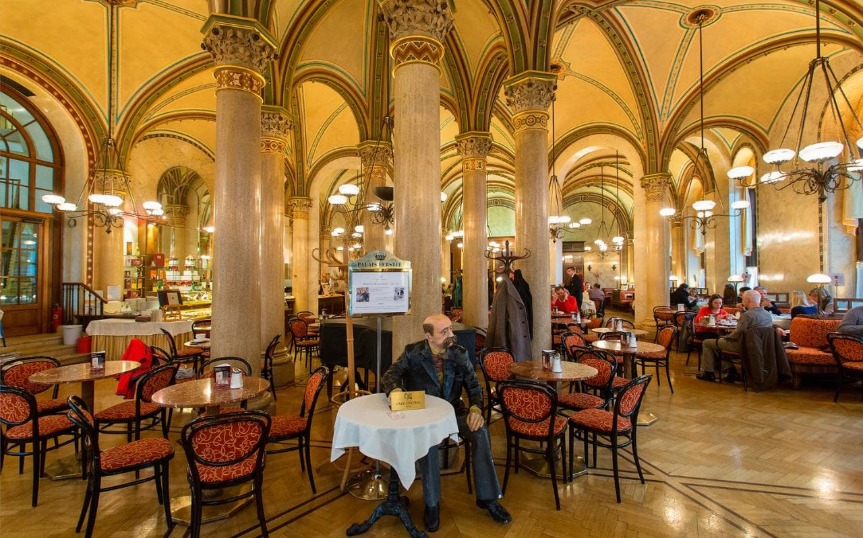

3η ΗΜΕΡΑ: ΒΙΕΝΝΗ-ΠΡΟΑΙΡΕΤΙΚΗ ΕΚΔΡΟΜΗ -ΛΙΜΝΕΣ-ΣΑΛΤΣΜΠΟΥΡΓΚ
Πρόγευμα και αναχώρηση για την προαιρετική εκδρομή στο μαγευτικό Σάλτσμπουργκ, τη πόλη του Μότσαρτ. Μετά από μία θαυμάσια διαδρομή, θα φτάσουμε στο γραφικό Σάλτσμπουργκ. Εδώ θα περάσουμε από τους κήπους του ανακτόρου Μίραμπελ και τον ποταμό Salzach. Διασχίζοντας τα σοκάκια της πόλης θα επισκεφτούμε το σπίτι του Μότσαρτ. Κατόπιν θα περιηγηθούμε στο Δημαρχείο, τον Καθεδρικό Ναό της πόλης και το Αβαείο του Αγ. Πέτρου. Χρόνος ελεύθερος για καφέ και βόλτα στα γραφικά δρομάκια του ιστορικού κέντρου με τις μεσαιωνικές καμάρες και τις περίτεχνες προσόψεις. Όσοι επιθυμούν μπορούν να ανέβουν (με το τρενάκι) στο μεσαιωνικό κάστρο Hohensalzburg, που αποτελεί το βασικότερο αξιοθέατο της πόλης. Πρόκειται για το μεγαλύτερο και καλύτερα διατηρημένο κάστρο της κεντρικής Ευρώπης του 11ου αιώνα. Είναι το σήμα κατατεθέν της πόλης και φαίνεται κυριολεκτικά από παντού, καθώς είναι χτισμένο στα 119 μέτρα, απ΄όπου και μπορείτε να θαυμάσετε την πόλη από ψηλά, το ποτάμι που τη διασχίζει και την ευρύτερη περιοχή των Άλπεων, με τις χιονισμένες κορυφές. Μαγευτική η εικόνα! Το βράδυ επιστροφή στη Βιέννη.

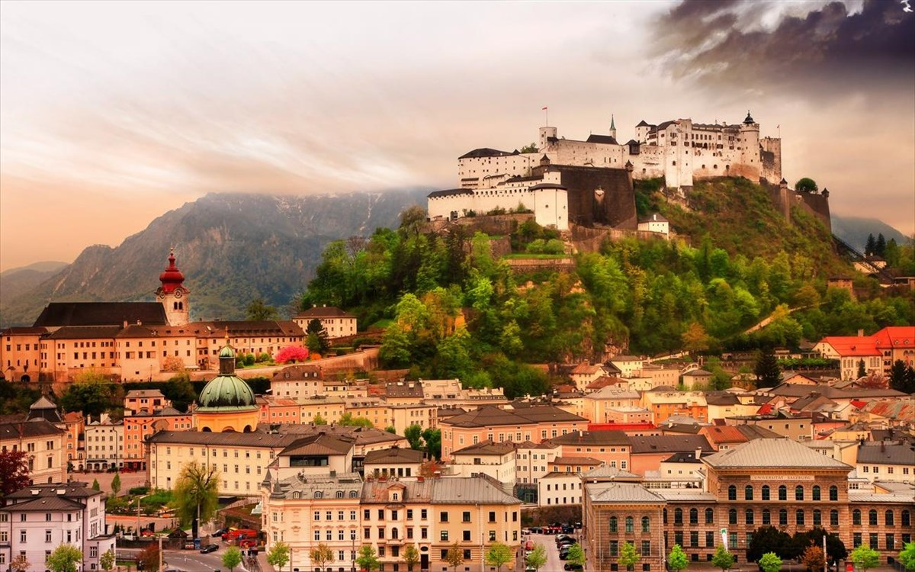

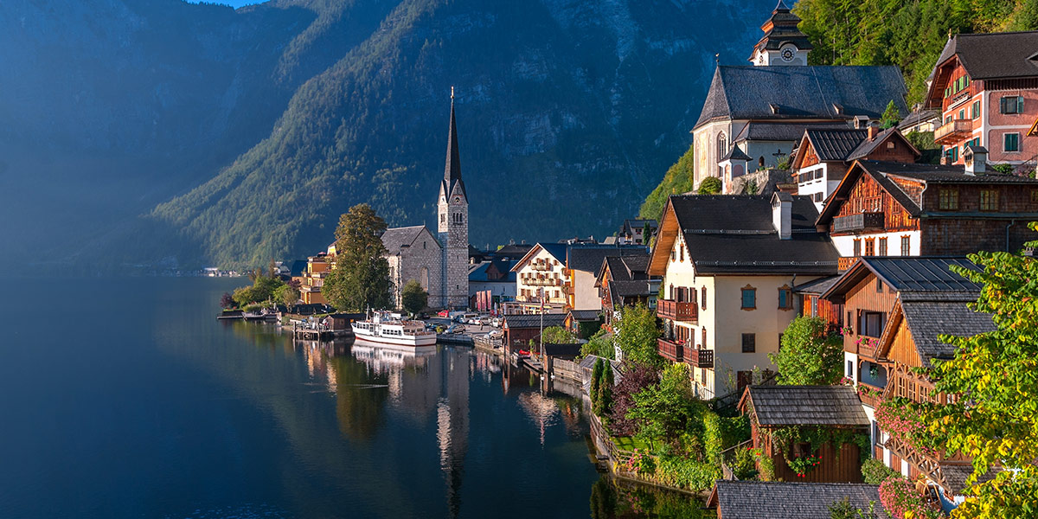
4η ΗΜΕΡΑ: ΒΙΕΝΝΗ-ΒΙΕΝΝΕΖΙΚΑ ΔΑΣΗ-ΜΑΓΙΕΡΛΙΝΓΚ-ΜΠΑΝΤΕΝ-ΑΘΗΝΑ
Πρωινό στο ξενοδοχείο μας και στη συνέχεια αναχωρούμε για τα περίχωρα της Βιέννης, τα περίφημα Βιεννέζικα Δάση. Πρώτα θα επισκεφθούμε το μοναστήρι του Τιμίου Σταυρού το Xαϊλιγκενκρόιτς. Κατόπιν στην τοποθεσία Mάγιερλινγκ, θα δούμε το άλλοτε κυνηγετικό περίπτερο των Αψβούργων, γνωστό από τη θλιβερή ιστορία του πρίγκιπα Ροδόλφου, τελευταίου διάδοχου του Θρόνου και της Mαρίας Bετσέρα και τέλος θα κλείσουμε την εκδρομή μας με επίσκεψη και γνωριμία της γνωστής λουτρόπολης Mπάντεν. Χρόνος ελεύθερος. Στη συνέχεια μεταφορά στο αεροδρόμιο για την πτήση της επιστροφής στην Αθήνα.
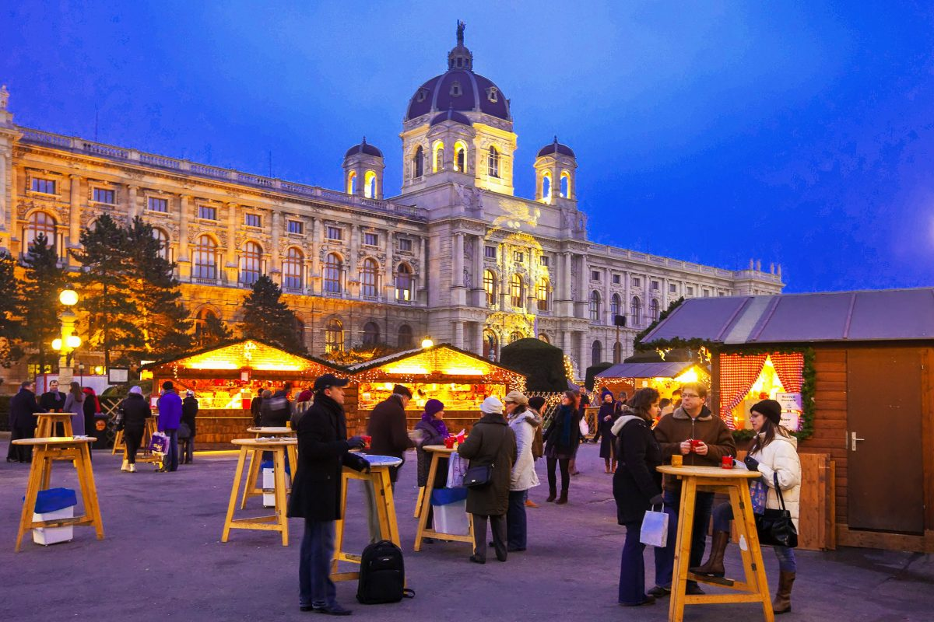

ΤΙΜΟΚΑΤΑΛΟΓΟΣ & ΑΝΑΧΩΡΗΣΕΙΣ ΠΡΟΓΡΑΜΜΑΤΟΣ
ΠΕΡΙΟΔΟΣ | ΔΙΑΡΚΕΙΑ | ΑΝΑΧΩΡΗΣΕΙΣ | ΠΤΗΣΕΙΣ | ΞΕΝΟΔΟΧΕΙΑ | ΤΙΜΕΣ ΚΑΤΆ ΑΤΟΜΟ
 |  |  |  |  | ΕΝΗΛΙΚΑΣ ΔΙΚΛΙΝΟ | ΕΠΙΒ/ΥΝΣΗ ΜΟΝ/ΝΟΥ | ΠΑΙΔΙ 2-12 ΣΕ EXTRA ΚΡΕΒΑΤΙ | ΦΟΡΟΙ ΑΕΡ.
ΝΟΕΜΒΕΙΟΣ ΔΕΚΕΜΒΡΙΟΣ  2022 | 4 ημέρες | 11,18,25/11  &  02,09/12 | OS 804 ATH 07:15 - VIE 08:30  OS 803 VIE 22:05 - ATH 01.10 | BW AMEDIA 4* | 455 € | 120 € | 345 | 180 €
 |  |  |  | MELIA VIENNA  5* | 625 € | 240 € | 525

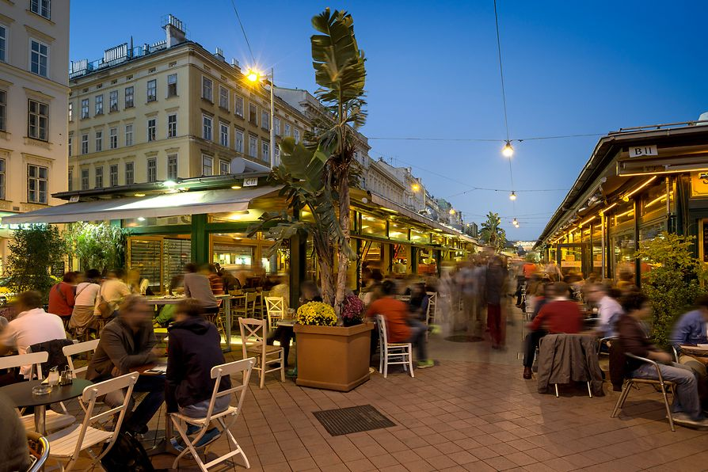

ΠΕΡΙΛΑΜΒΑΝΟΝΤΑΙ: ΔΕΝ ΠΕΡΙΛΑΜΒΑΝΟΝΤΑΙ:
- Αεροπορικά εισιτήρια Αθήνα – Βιέννη – Αθήνα με απευθείας πτήσεις της Austrian Airlines  - 1 χειραποσκευή ως 8 κιλά ανά επιβάτη και μια αποσκευή 23 κιλών ανά δύο επιβάτες.  - Διαμονή σε ξενοδοχεία 4*,5* της επιλογής σας με πρωινό σε μπουφέ  - Ξενάγηση της πόλης και στα θερινά ανάκτορα Schönbrunn, με Έλληνα ξεναγό  - Εκδρομή στα Βιεννέζικα δάση  - Μεταφορές από/προς το αεροδρόμιο  - Ενημερωτικά έντυπα  - Ταξιδιωτική ασφάλεια αστικής ευθύνης | - Φόροι αεροδρομίων (180 €)  - Είσοδοι μουσείων, ανακτόρων  - Ό,τι αναφέρεται ως προαιρετικό η προτεινόμενο και ό,τι ρητά δεν αναγράφεται στα περιλαμβανόμενα  Σημείωση:  Οι ξεναγήσεις, εκδρομές, περιηγήσεις είναι ενδεικτικές και δύναται να αλλάξει η σειρά που θα πραγματοποιηθούν.

ΓΙΑ ΟΠΟΙΑΔΗΠΟΤΕ ΠΕΡΑΙΤΕΡΩ ΠΛΗΡΟΦΟΡΙΑ ΘΑ ΧΑΡΟΥΜΕ ΝΑ ΣΑΣ ΕΞΥΠΗΡΕΤΗΣΟΥΜΕ!
www.lazaristravel.com

